

1928 - VIRGILE-CHAREYRE
Filature de soie située à St Fortunat dans l'Ardèche.

15c brun-lilas
n° 189 type I

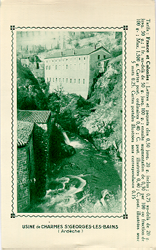
verso
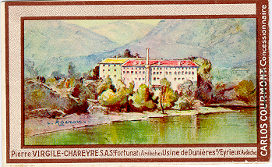
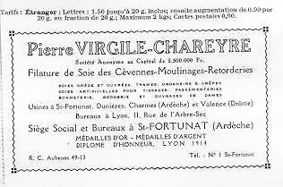
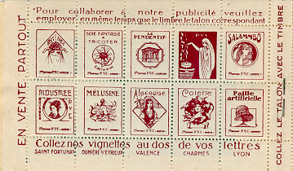

feuillets intérieurs

